KOMATSU БУЛЬДОЗЕР D85A-21
С ПРЯМЫМ ПЕРЕКАШИВАЕМЫМ ОТВАЛОМ,
МНОГОСТОЕЧНЫМ РЫХЛИТЕЛЕМ,
СТАЛЬНОЙ КАБИНОЙ ROPS,
БАШМАКИ ГУСЕНИЦ 560 ММ
С ОДНИМ ГРУНТОЗАЦЕПОМ

ДЛЯ РАБОТЫ ПРИ ТЕМПЕРАТУРЕ ОКРУЖАЮЩЕГО ВОЗДУХА
ОТ -50°C ДО +40°C



KOMATSU D85A-21 - ТРАКТОР
Спецификация

ЭКСПЛУАТАЦИОННАЯ МАССА ............... |  | 18300 кг
МОЩНОСТЬ НА МАХОВИКЕ:  SAE J1349 ............................. |  | 168 кВт (225 ЛС)/2000 об/мин
DIN 6270 .............................. |  | 168 кВт (228 PS)/2000 об/мин
РАБОЧИЕ ХАРАКТЕРИСТИКИ:
Тяговое усилие:
См. прилагаемую диаграмму рабочих характеристик - Тяговое Усилие в зависимости от Скорости Перемещения:
Скорость перемещения:
Вперед | Первая .......... | 3.5 км/ч(2.2. M/ч)
 | Вторая .......... | 6.5 км/ч (4.0 M/ч)
 | Третья .......... | 10.7 км/ч(6.6 M/ч)
Назад | Первая .......... | 4.7 км/ч (2.9 M/ч)
 | Вторая .......... | 8.3 км/ч (5.2 M/ч)
Радиус поворота | Третья .......... | 13.3 км/ч (8.3 M/ч  3.3 м (10’10”)
РАБОЧИЕ ГАБАРИТЫ:
Габаритная длина .................. |  | 4440 мм (l4'7")
Габаритная ширина ................. |  | 2620 мм (8'7")
Габаритная высота:
До верха выхлопной трубы.........  До самой высокой точки, без выхлопной трубы ................. |  | 3365 мм (11')  2510 мм (8'3")  До верха рычага управления
Ширина колеи ......................  Длина колеи на грунте .............  Площадь соприкосновения с грунтом..  Давление на грунт .................  Клиренс ........................... |  | 2000 мм (6'7")  2730 мм (8'11")  31180 см²  0.49 кг/см²  415 мм (1'4")без учета высоты  грунтозацепа.
ДВИГАТЕЛЬ:
Модель ............................  Тип ...............................  Количество цилиндров - диаметр и ход поршня ........................  Рабочий объем ....................  Рабочие характеристики:  Номинальная скорость вращения ...  Макс. крутящий момент ........... |  | Komatsu S6D125E-2  Дизельный двигатель 4-х тактный,водяного охлаждения,с верхним расположением клапанов,c непосредственным впрыском и с турбонаддувом.  6 - 125 мм x 150 мм  (4.92" x 5.91")  11.04 л (674 куб. дюймов)  2000 об/мин  1000 N.m(102 кг.м/738 футо-фунтов)  при двигателе 1400 об/мин

Топливная система:
Топливо ................  Регулятор ....................... |  |  | Дизельное топливо, ASTM  спецификация D975-60T, No.2D  Механический,всережимный
Системы смазки:
Способ смазки ...................  Фильтр..........................  Способ охлаждения ............... |  |  | Шестеренчатый насос, принудит. смазка  Полнопоточный  Водяное охлаждение
Система охлаждения .................. |  |  | Циркуляция под давлением посредством центробежного насоса
Воздухоочиститель ................... |  |  | Сухой тип с автоматическим удалением пыли и индикатором запыленности.
Способ запуска:
Тип .............................  Электростартер ............ ..  Генератор .......................  Аккумуляторы ....  Автономный подогреваатель масляного поддона и охлаждающей системы основного двигателя, типа “MIKUNI”..  Подогрев воздуха во впускном коллекторе,электрический тип  Боковой кожух двигательного отсека..............  Жалюзи радиатора  Подогрев системы охлаждения (электрический тип)  Подогрев масляного поддона  (электрический тип)  Утеплительный капот для двигателя |  |  | Электростартер  24 В, 11 кВт (увеличенной мощности)  24 В, 50 A (болешей мощности)  24 В, (12 В x 2) - 200 AЧ. (увеличенной емкости)  30,000 ккал/ч, один  24 в, 2,45 кВт  закрытого типа  металлического типа с возможностью управления из кабины.  230 В 1,5 кВт один (спецзаказ)  230 В 0,6 кВт один (спецзаказ)  матерчатый тип (спецзаказ)
ТРАНСМИССИОННАЯ СИСТЕМА:
Гидротрансформатор:
Тип .............................  Способ охлаждения ............... |  |  | 3-х элементный, однофазный  Водяное охлаждение
Передача:
Тип .............................  Способ охлаждения ...............  Переключение передач ............  Коническая передача ... |  |  | Планетарная передача, многодисковое сцепление, с гидроуправлением, принудительной смазкой  Водяное охлаждение  3 скорости вперед и 3 назад  Коническое спиральное зубчатое зачепление.
Система рулевого управления:
Муфта поворота ..................  Тормоз рулевого управления.  Стояночный тормоз .................  Боковой редуктор ............... |  |  | Мокрые,многодисковые бортовые фрикционы,постояннозамкнутого пружинного типа, приводимые в действие ручным рычажным управлением,взаимносвязанным с многодисковыми тормозами,от усилителя гидравлики.  Тормоз муфты поворота мокрого многодискового,постояннозамкнутого пружинного типа,приводится в действие гидравлически.  Тормоз муфты поворота выполняет функцию основного тормоза с ножным управлением и гидроусилителем.  Конечная передача,двухступенчатый редуктор с прямозубыми цилиндрическими и планетарными шестернями.
ХОДОВАЯ ЧАСТЬ:
Подвеска ............................  Число катков: |  |  | Независимая с поперечной балансирной балкой.
Поддерживающий каток ............  Опорный каток ................... |  |  | 2, с каждой стороны  6, с каждой стороны
Башмак:
Тип..............................  Высота грунтозацепа .............  Количество башмаков .............  Шаг звена .......................  Ширина: |  |  | В сборе, с одним грунтозацепом  72 мм (2.8")  38, с каждой стороны  216 мм (8.5")
Ширина башмака .......... |  |  | 560 мм (22.0")
ОТБОР МОЩНОСТИ:
Расположение ..................  Вращение вала .................  Направление вращения .......... |  | Сзади от корпуса маховика  1660 об/мин при номинальных оборотах двигателя  По часовой стрелке  (со стороны привода)
ЗАПРАВОЧНЫЕ ЕМКОСТИ:

 | ПЕРВОНАЧАЛЬНЫЙ |  |  | ЗАМЕНЯЕМЫЙ
Охлаждающая жидкость.. ........  Топливный бак .................  Моторное масло ................  Гидротрансформатор )  Трансмиссия )....  Картер конической ) передачи и )  механизма рулевого )  управления )  Бортовой редуктор (конечная передача, c каждой стороны).  Ходовая часть катки каждая сторона | 79 Л  (20.9 гал. США)  450 Л  (127 гал. США)  30 Л  (7.9 гал. США)  122 Л  (15.9 гал. США)  41 Л  (10.8 гал. США)  3 Л  (0.8 гал.США) |  |  | 79 Л  (20.9 гал. США)  450 Л  (127 гал. США)  24 Л  (7.1 гал. США)  90 Л  (23.8 гал. США)  41 Л  (10.8 гал. США)  3 Л  (0.8 гал.США )
Металл и компоненты машины для холодных условий эксплуатации.Машина оснащена средствами защиты от вандализма.(Спецификация может быть изменена без предварительного уведомления)

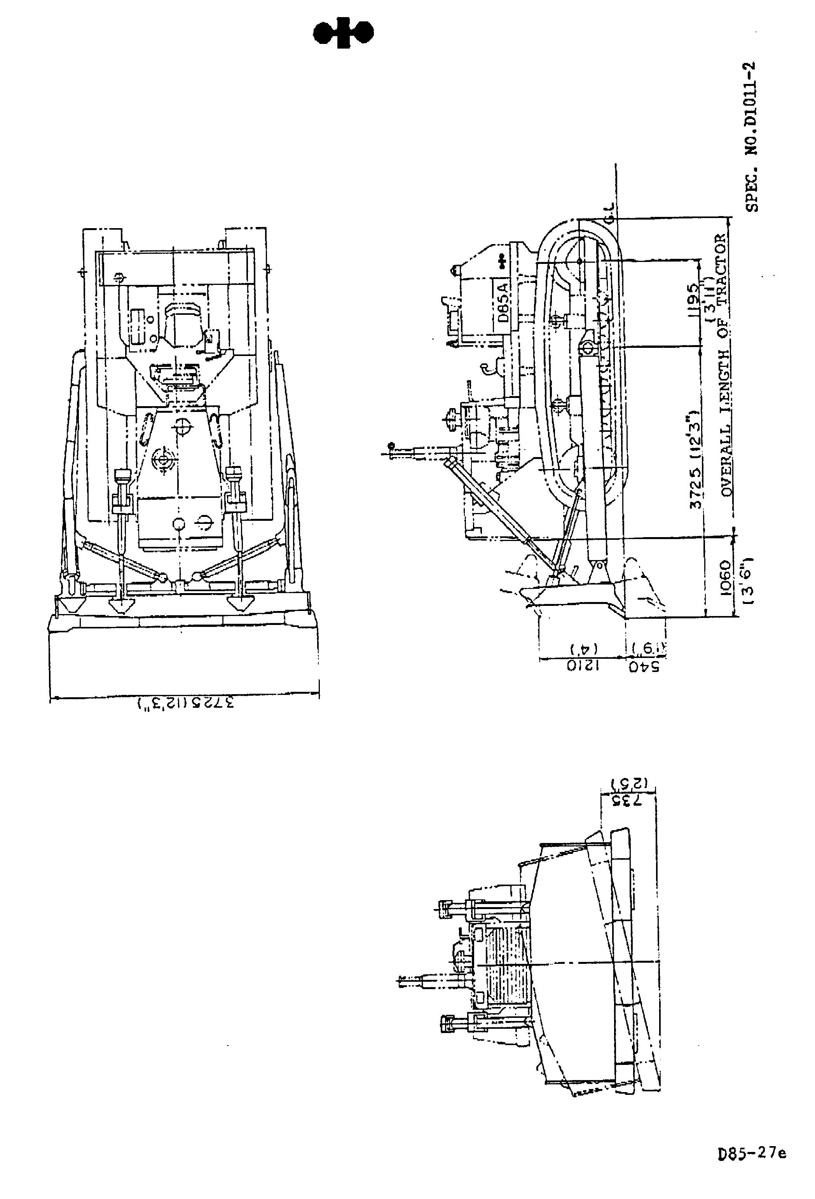


РАБОЧИЕ ХАРАКТЕРИСТИКИ ДВИГАТЕЛЯ
МОДЕЛЬ ДВИГАТЕЛЯ:  S6D125E-2 | ПРИМЕНЕНИЕ:  D85A-21 |  | No.
ДИАМЕТР ПОРШНЯ:  125 мм 4.92 дюйма  ХОД ПОРШНЯ: 150 мм 5.91 дюйма | ЧИСЛО ЦИЛИНДРОВ: 6  РАБОЧИЙ ОБЪЕМ: 11.04 л 674 куб. дюйма |  | ДАТА
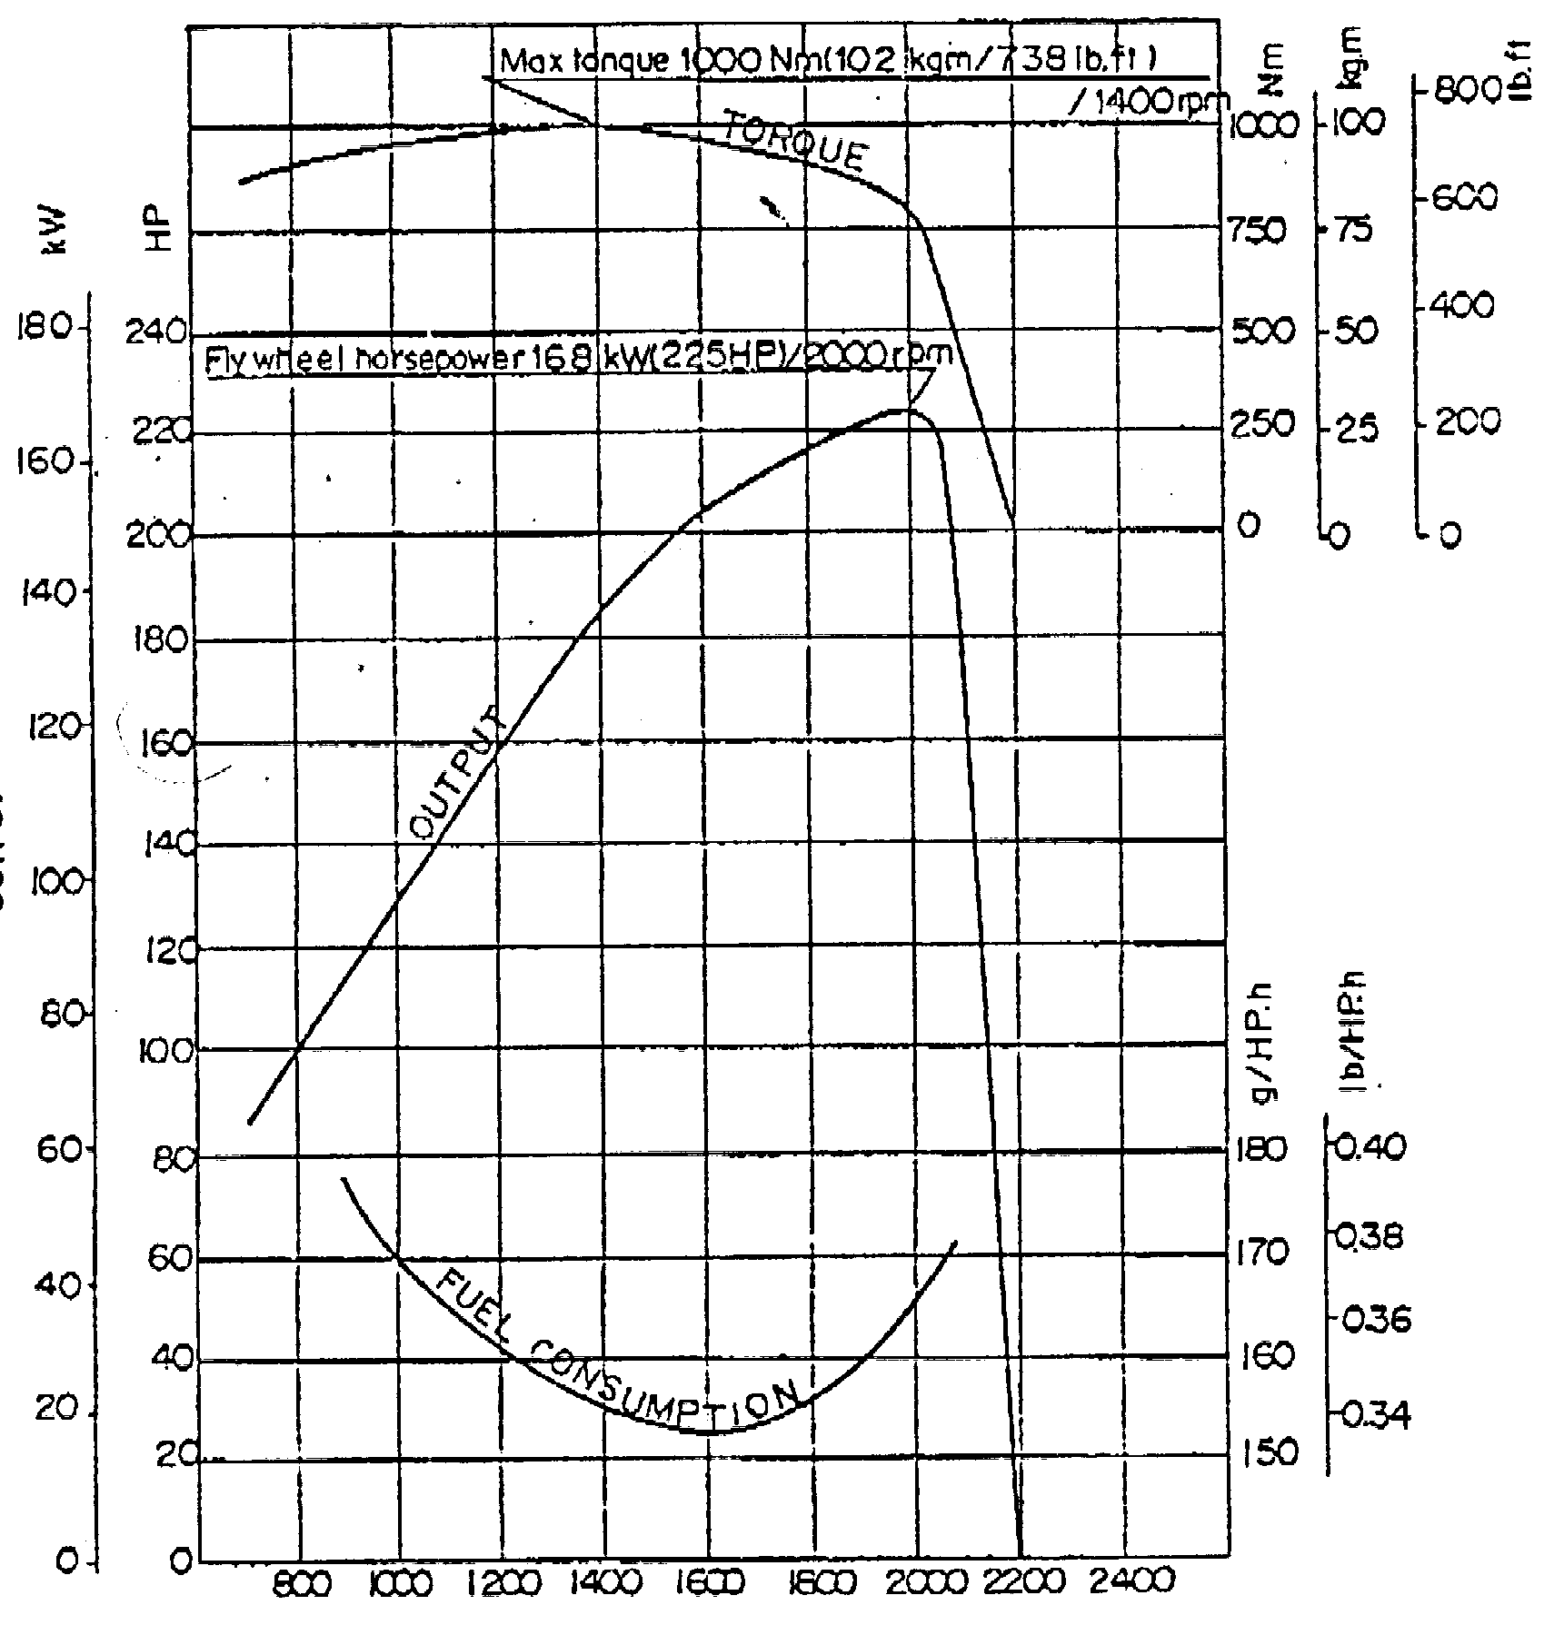
СКОРОСТЬ ДВИГАТЕЛЯ ( ОБ/МИН)

- Данные характеристики применимы для следующих рабочих условий - температура окружающей среды 25°С (77 ° F), 100 кПа, 750 мм рт. столба или 29.5 дюймов рт. столба (атмосферное давление) и 1кПа 7.5 мм рт. столба/0.3 дюйма рт. столба ( давление насыщенного пара)
- Двигатель оснащен вентилятором, воздушным фильтром, водяным насосом, масляным насосом, генератором и выхлопной трубой.
На диаграмме указано в зависимости от оборотов двигателя:  Max. Torque - Макс. Крутящий Момент  Flywheel horsepower - Мощность на маховике |  | Fuel Consumption - Потребление топлива  Output - Мощность
РАБОЧИЕ ХАРАКТЕРИСТИКИ ДВИГАТЕЛЯ
МОДЕЛЬ ДВИГАТЕЛЯ:  S6D102E-1-А | ПРИМЕНЕНИЕ:  PC200-6 EXCEL | No.
ДИАМЕТР ПОРШНЯ:  102 мм 4.02 дюйма  ХОД ПОРШНЯ: 120 мм 4.72 дюйма | ЧИСЛО ЦИЛИНДРОВ: 6  РАБОЧИЙ ОБЪЕМ: 5.883 л 359 куб. дюйма | ДАТА
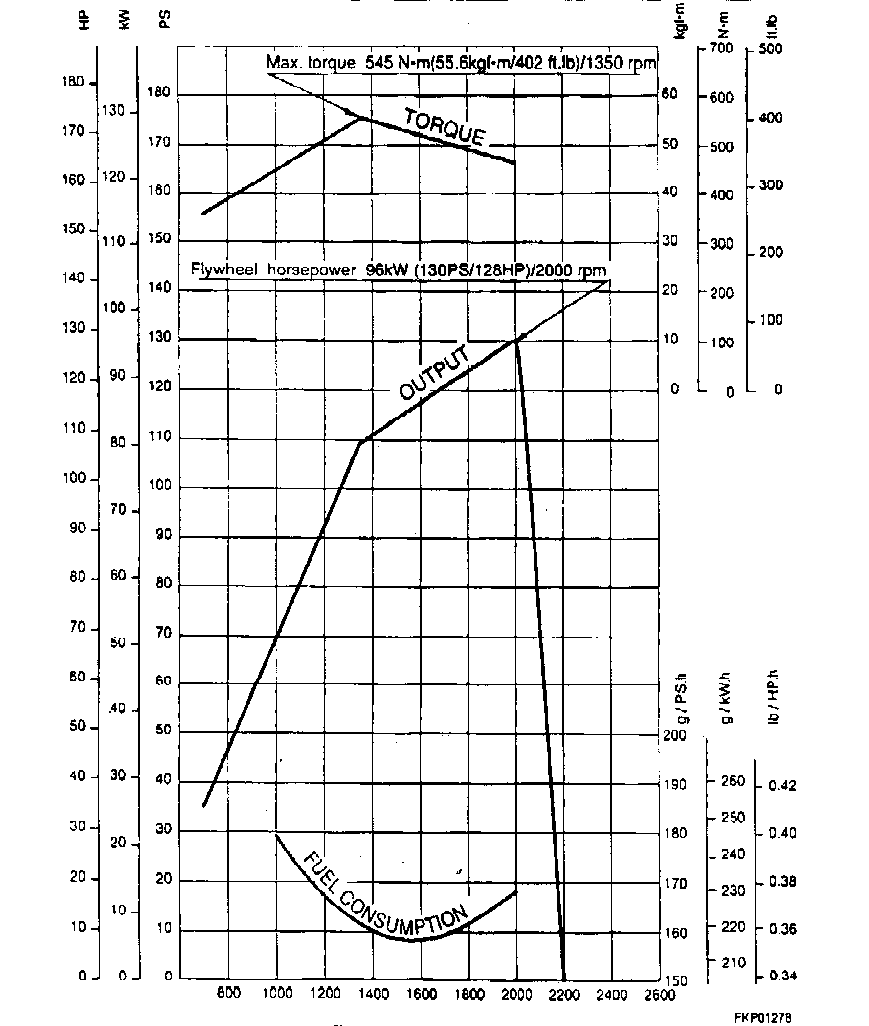
СКОРОСТЬ ДВИГАТЕЛЯ ( ОБ/МИН)
- Данные характеристики применимы для следующих рабочих условий - температура окружающей среды 25°С (77 ° F), 100 кПа, 750 мм рт. столба/ 29.5 дюймов рт. столба (атмосферное давление) и 1кПа 7.5 мм рт. столба/0.3 дюйма рт. столба ( давление насыщенного пара)
- Двигатель оснащен вентилятором, воздушным фильтром, водяным насосом, масляным насосом, генератором и выхлопной трубой.
NO. СПЕЦИФИКАЦИИ Х21SP96015

РАБОЧИЕ ХАРАКТЕРИСТИКИ
Тяговое Усилие в зависимости от Скорости Перемещения
KOMATSU D85A-21 - ТРАКТОР

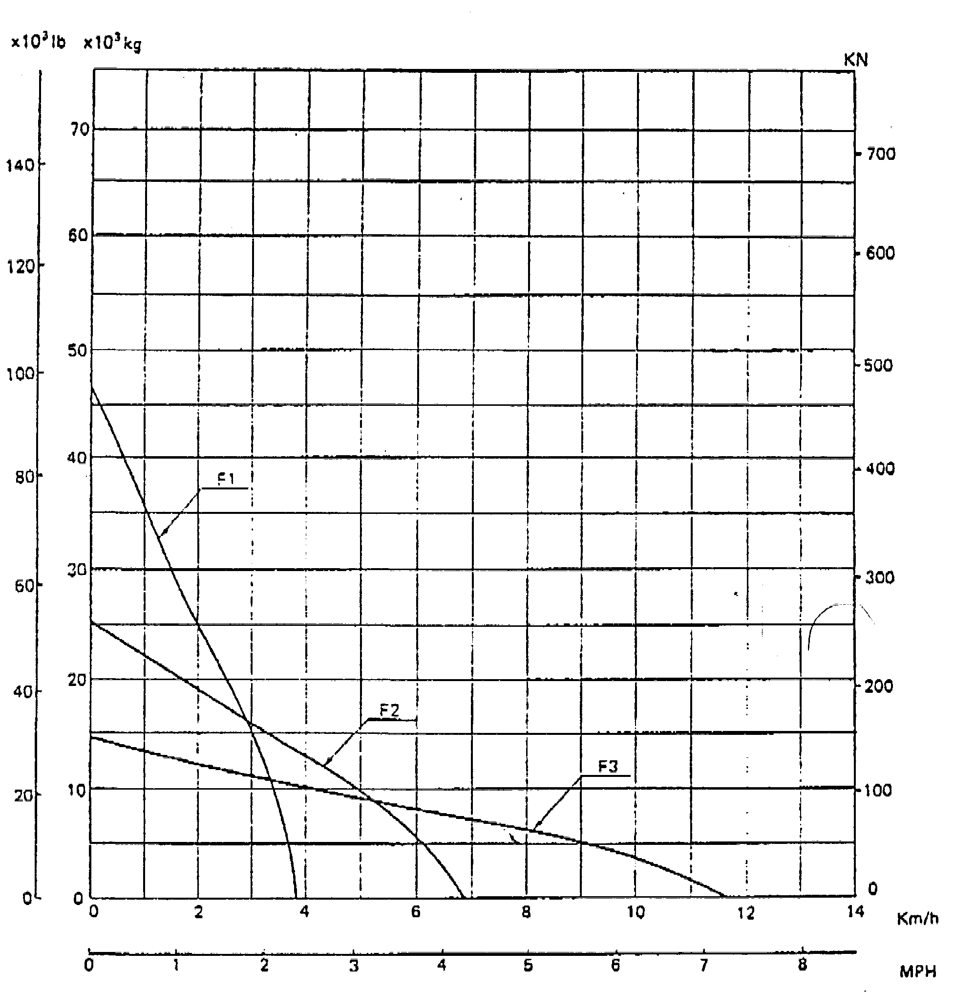Скорость перемещения
Примечание: Тяговое Усилие и Скорость Перемещения могут изменяться в зависимости от состояния грунта и веса машины.

NO. СПЕЦИФИКАЦИИ D1005 -2
D85-5f

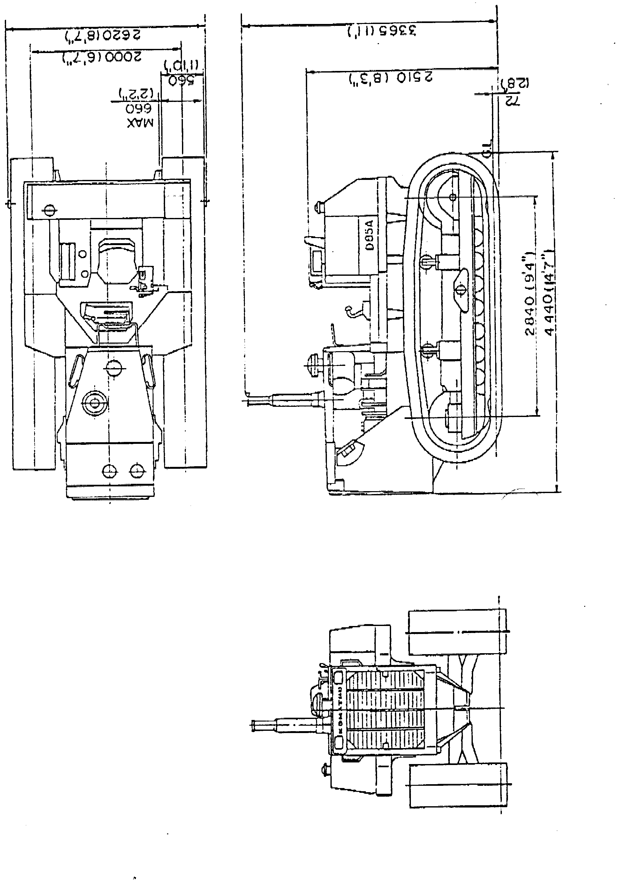

KOMATSU D85A-21 ТРАКТОР
ПЕРЕЧЕНЬ ПРИЛОЖЕНИЙ

No. части | Название части | Кол. | Примечания
 | КАТАЛОГ ЗАПЧАСТЕЙ | 1
 | ИНСТРУКЦИИ ПО ЭКСПЛУАТАЦИИ, ТЕХНИЧЕСКОМУ ОБСЛУЖИВАНИЮ И КАПИТАЛЬНОМУ РЕМОНТУ | 1
 | КЛЮЧИ ЗАЖИГАНИЯ | 2
No. СПЕЦИФИКАЦИИ D1005-2
D85-7f
KOMATSU D85A - 21 ТРАКТОР
ПЕРЕЧЕНЬ ИНСТРУМЕНТА

No. части | Название части | Кол. | Примечания
09000-30006 | НАБОР ГАЕЧНЫХ КЛЮЧЕЙ | 1 | 8 х 10,12 х 14,13 х 17,  19 х 22,24 х 27,30 х 32
09020-10284 | НАБОР ГОЛОВОК | 1 | 10, 13, 14, 17, 19, 22, 24
09033-00190 | ОТВЕРТКА | 1
09036-00150 | КЛЕЩИ | 1
09039-00150 | МОЛОТОК | 1
07952-80002 | НАСОС СО СМАЗКОЙ | 1
07950-90403 | ДОП. БАЛОН СО СМАЗКОЙ | 1
09951-11400 | ФОРСУНКА | 1
09055-10390 | ВАГА | 1
09001-04600 | ГАЕЧНЫЙ КЛЮЧ | 1 | 46 мм
09002-03641 | ГАЕЧНЫЙ КЛЮЧ | 1 | 36 х 41
09019-08035 | ГАЕЧНЫЙ КЛЮЧ | 1 | Для отворачивания фильтров
09054-00009 | ТОЛЩИНОМЕР | 1
09056-05513 | СУМКА | 1

KOMATSU D85A-21 ТРАКТОР
ПЕРЕЧЕНЬ ЗАПЧАСТЕЙ

No. части | Название части | Кол. | Примечания
6150-11-8810 | ПРОКЛАДКА | 6 | Для клапанной крышки
6151-11-8820 | РЕЗИНОВАЯ ПРОСТАВКА | 24 | Для клапанной крышки
600-311-8292 | ФИЛЬТР | 1 | Для топливной системы
600-211-1290 | ФИЛЬТР | 1 | Для масляной системы двигателя
04121-32277 | КЛИНОВОЙ РЕМЕНЬ | 1 | Для привода вентилятора
04120-21755 | КЛИНОВОЙ РЕМЕНЬ | 1 | Для привода генератора
175-49-11580 | ЭЛЕМЕНТ | 1 | Для рулевого управления
07000-42115 | КОЛЬЦЕВОЕ УПЛОТНЕНИЕ | 1 | Для фильтра рулевого управления
175-49-11580 | ЭЛЕМЕНТ | 1 | Для трансмиссии
07000-42115 | КОЛЬЦЕВОЕ УПЛОТНЕНИЕ | 1 | Для фильтра трансмиссии
07063-01100 | ФИЛЬТР | 1 | Для системы гидравлики
07000-45150 | КОЛЬЦЕВОЕ УПЛОТНЕНИЕ | 1 | Для фильтра гидравлики
07002-43634 | КОЛЬЦЕВОЕ УПЛОТНЕНИЕ | 4 | Для спускной пробки
07020-00000 | МАСЛЕНКА | 4
07020-00675 | МАСЛЕНКА | 4
07020-00900 | МАСЛЕНКА | 4

KOMATSU D85A-21 БУЛЬДОЗЕР С ПРЯМЫМ ПЕРЕКАШИВАЕМЫМ ОТВАЛОМ
Спецификация

ВЕС ОБОРУДОВАНИЯ............................  (Дополнительный вес к весу самого трактора) | 4490 кг (9,900 фунтов)
РАЗМЕРЫ:
Длина (Дополнительная длина к габаритной длине самого трактора)................. | 1020 мм ( 3' 6")
Габаритная ширина ..................... | 3725 мм (12' 3")
Удельное давление на грунт (Доп. давл. к давлению самого трактора)............ | 0.l5.кг/см² (2.13 ПСИ/14.7 кПа)
БУЛЬДОЗЕРНОЕ ОБОРУДОВАНИЕ:
Тип ................................... | Прямой перекашиваемый отвал,с гидравлическим управлением.
Вес ................................... | 3720 кг (8,200 фунтов), вкл. цилиндры 175 кг (390 ф.)
Отвал:
Объем отвала (SAE).................. | 5.2 м³ (6.8 куб. ярдов)
Длина х высота...................... | 3725 мм x 1450 мм (12'3"x4'9")
Угол резания , атаки. . | 55°
Макс. величина подъема ............. | 1145 мм ( 3'9”)
Макс. Величина заглубления .... | 570 мм (1' 10")
Макс. регулировка перекоса | 735 мм ( 2' 5")
ГИДРАВЛИЧЕСКИЙ ЦИЛИНДР:
Тип.................................... | Двойного действия,тип поршневой
Кол-во цилиндров - диаметр поршня:
Цилиндр подъема ....................... | 2 - 110 мм (4.33")
Цилиндр перекоса ................. ... | 1 - 160 мм (6.30")
ГИДРАВЛИЧЕСКИЕ УЗЛЫ:
Вес ................................... | 770 кг(1.700 ф)
Макс. давление масла .................. | 195 кг/см²(2.770 ПСИ/19.1 Мпа)
Гидравлический насос:
Тип ................................ | Шестеренчатый насос
Производительность (подаваемый объем) ............................. | 194 л (51 гал. США)/мин при скорости двигателя 2,000 об/мин
Расположение........................ | В задней части двигателя, справа
Контрольный клапан:
Тип ................................ | Золотниковый тип
Положения:
Подъем ........................... | Подъем, удержание и опускание и плавающее положение.
Перекос .......................... | Влево, удержание и вправо

Гидравлический бак:

Тип ................................... | Оснащен внешним контрольным клапаном
Расположение........................... | Справа от сидения оператора
Фильтр ..................................... | Полнопоточный тип
Емкость гидравлической системы ............. | 101 л (26.7 галлонов США)
(Спецификация может быть изменена без предварительного уведомления.)

KOMATSU D85A -21, КАБИНА С ЗАЩИТНЫМ
КОЗЫРЬКОМ ROPS
Спецификация

ВЕС ОБОРУДОВАНИЯ............................  (Дополнительный вес к весу самого трактора) | 1800 кг
ПАРАМЕТРЫ:
Удельное давление на грунт (Доп. давл. к давлению самого трактора)............ | 0.06 кг/см²
КАБИНА С ЗАЩИТНЫМ КОЗЫРЬКОМ ROPS:
Тип ................................... | 4-х колонная кабина с ROPS козырьком.
Вес ................................... | 1800 кг
Длина ................................. | 2570 мм
Ширина ................................ | 1965 мм
Высота (от пола до крыши).............. | 1980 мм
Площадь крыши.......................... | 3.40 мм²
Толщина листа козырька  Оборудование Кабины:  Двойные стекла кабины.  Стеклоочиститель  Освещение кабины.  Ковер на пол..  Обивка потолка .  Обогрев кабины (от общей водяной системы машины, включая дефростеры)  Вентилятор  Огнетушитель  Зеркало заднего вида.  Солнцезащитный козырек.  Переносная лампа.  Рабочие фары..  Прикуриватель.  Пепельница.  Огнетушитель  Аптечка медицинская. | 3.2 мм  1 комплект  4 шт  1 плафон  1 комплект  1 комплект  4.000 ккал /ч три шт.  1  1  1  1  1  2  1  1  1  1

(Спецификация может быть изменена без предварительного уведомления)

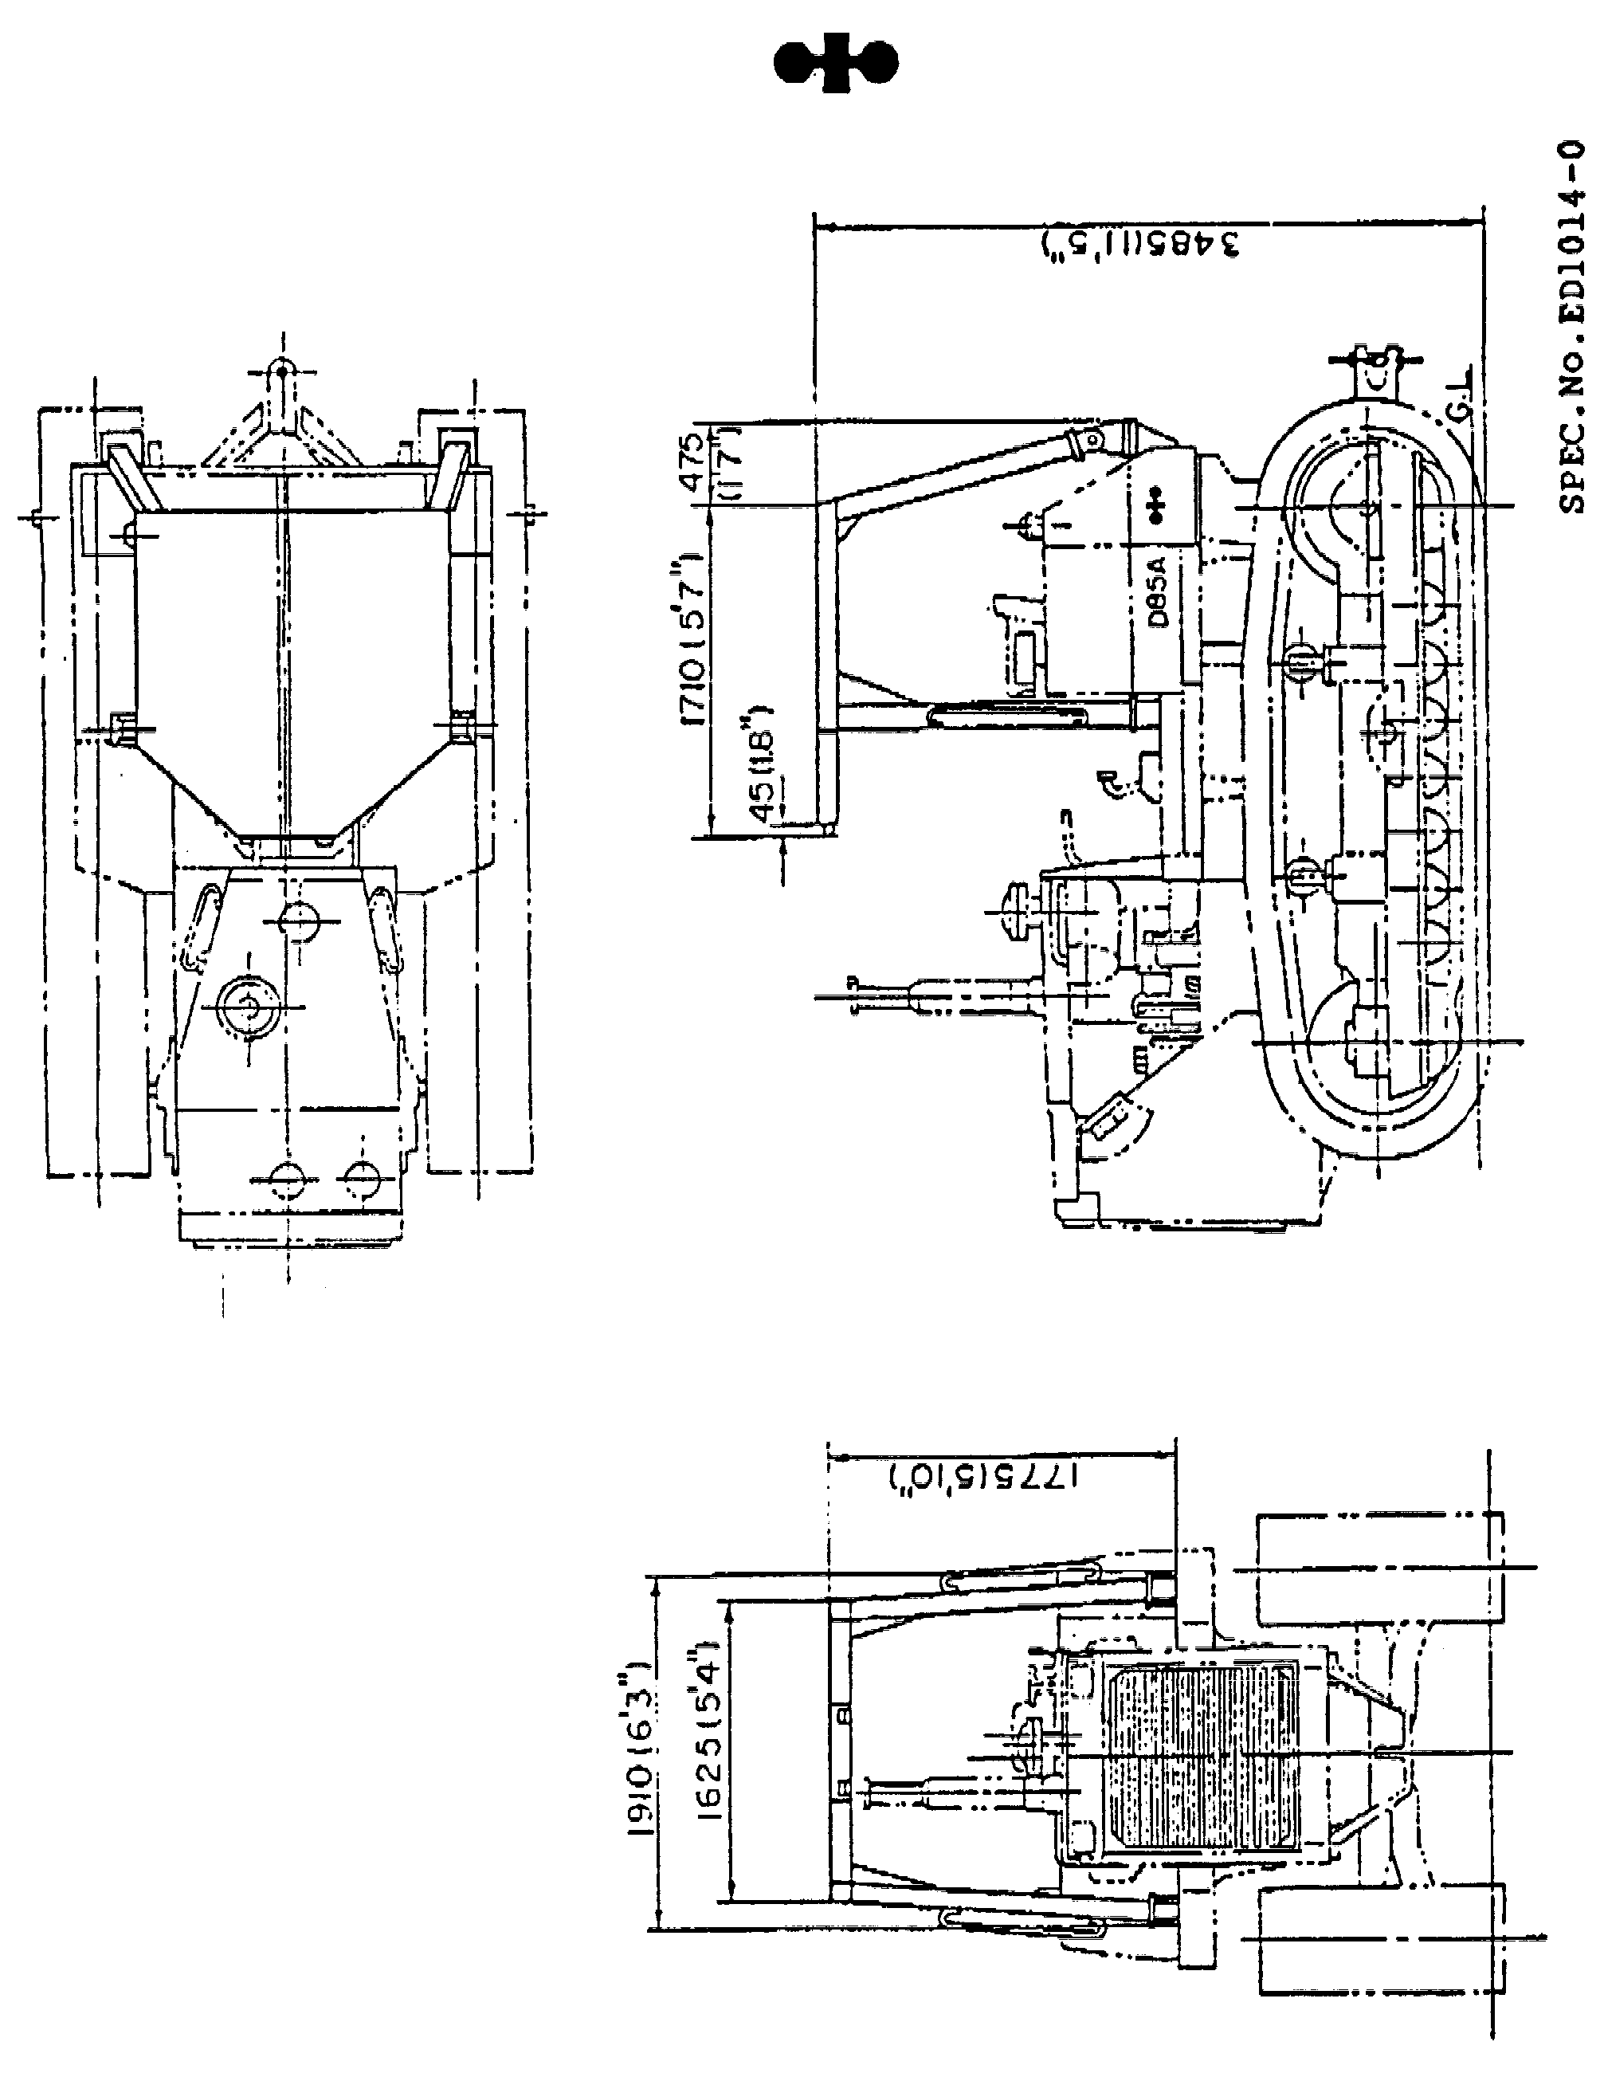

D85-52C
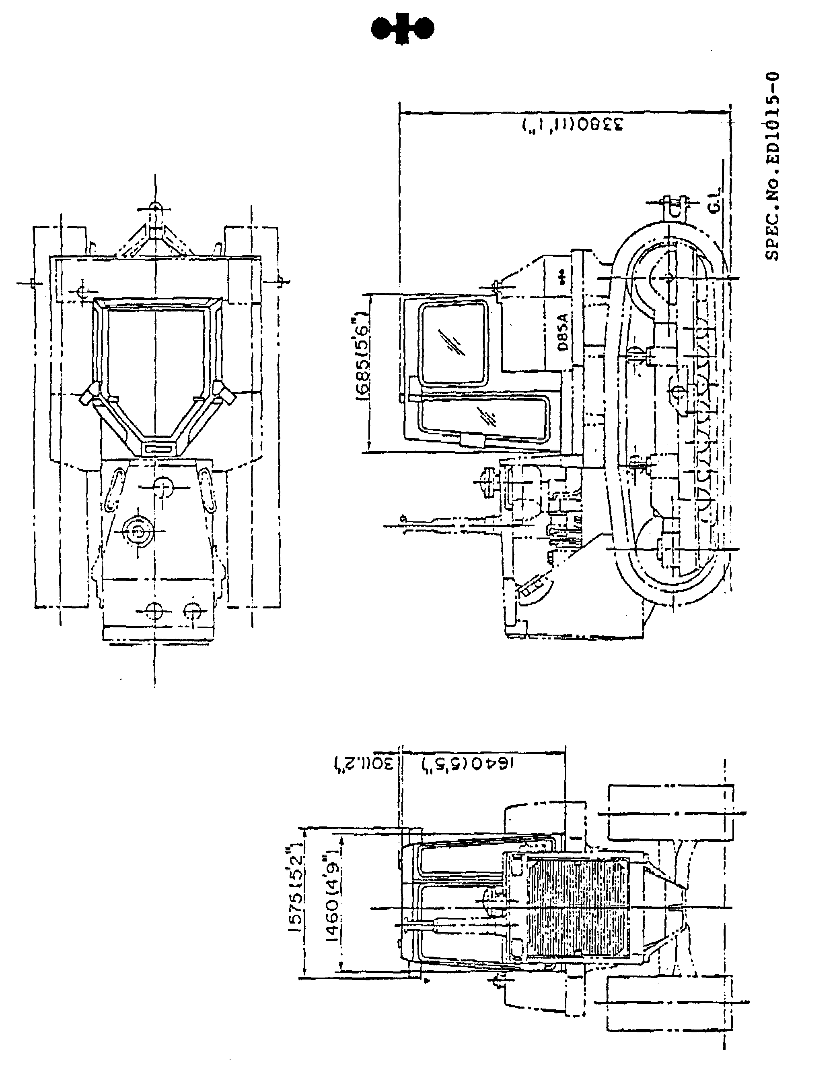

KOMATSU D85A/D85E-21 МНОГОЗУБЫЙ РЫХЛИТЕЛЬ
Спецификация
ВЕС ОБОРУДОВАНИЯ............................  (Дополнительный вес к весу самого трактора) | 2830 кг (6,240 фунтов)
РАЗМЕРЫ:
Длина (Дополнительная длина к габаритной длине самого трактора)...... | 1330 мм ( 4.4")
Габаритная ширина ..................... | 2620 мм ( 8.7")
Удельное давление на грунт (Доп. давл. к давлению самого трактора)
D85A ............................. | 0.08 кг/см² (1.14 ПСИ)
D85E ............................. | 0.08 кг/см² (1.14 ПСИ)
ОБОРУДОВАНИЕ РЫХЛИТЕЛЯ:
Тип ................................... | Параллелограммный тип
Вес ................................... | 2700 кг (5,950 фунтов), включая цилиндр
Ширина захвата рыхления ........ | 2000 мм (78.7")
Макс. величина подъема ................ | 555 мм (21.9")
Макс. заглубление ..................... | 665 мм (26.2")
Длина основания ................ | 2227 мм (87.7")
Стойки рыхлителя:
Количество стоек ................. | 3 (стандартные)
Коронки .......................... | Заменяемые
Шаг (3 стойки) ................... | 1000 мм (3.4")
Угол рыхления ................. | 54.5°
ГИДРАВЛИЧЕСКИЙ ЦИЛИНДР:
Тип.................................... | Двойного действия,тип поршневой
Кол-во цилиндров - диаметр поршня ..... | 2 -140 мм (5.51")
ГИДРАВЛИЧЕСКИЕ УЗЛЫ:
Гидравлический насос, тип | Шестеренчатый насос
Вес ................................... | 130 кг(290 фунтов)
Макс. давление масла .................. | 195 кг/см²(2.770 ПСИ)
Гидронасос:
Производительность (подаваемый объем).............................. | 194 л (51 гал. США)/мин при скорости двигателя 2000 об/мин
Расположение........................ | В задней части двигателя, справа
Контрольный клапан:
Тип ................................ | Золотниковый тип
Положения .......................... | Подъем, удержание и опускание
Гидравлический бак ........... | Оборудован контрольным клапаном,установленным внутри.
Расположение ..................... | Справа от сиденья оператора
Фильтр ................................ | Полнопоточный тип
Гидравлическое масло .................. | 21 л (5.5 галлонов США) E.O.
(Спецификация может быть изменена без предварительного уведомления)
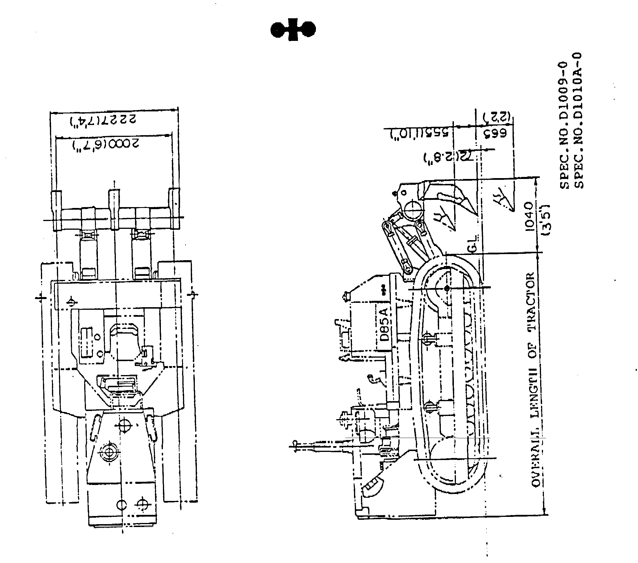

KOMATSU D85A-21 МНОГОЗУБЫЙ РЫХЛИТЕЛЬ
Спецификация
ВЕС ОБОРУДОВАНИЯ............................  (Дополнительный вес к весу самого трактора) | 2830 кг (6,240 фунтов)
РАЗМЕРЫ:
Длина (Дополнительная длина к габаритной длине самого трактора)...... | 1330 мм (4’4")
Габаритная ширина ..................... | 2620 мм (8’7")
Удельное давление на грунт (Доп. давл. к давлению самого трактора)............ | 0.09 кг/см² (1.28 ПСИ/8.8 кПа)
ОБОРУДОВАНИЕ РЫХЛИТЕЛЯ:
Тип ................................... | Параллелограммный тип
Вес ................................... | 2700 кг (5,950 фунтов), включая цилиндр
Ширина захвата ........................ | 2000 мм (6’7")
Макс. величина подъема ................ | 555 мм (1’10)
Макс. заглубление ..................... | 665 мм (2’2")
Длина основания ................ | 2227 мм (1’4")
Стойки рыхлителя:
Количество стоек ................. | 3 (стандартные)
Коронки .......................... | Заменяемые
Шаг (3 стойки) ................... | 2000 мм (6’7")
Шаг (2 стойки) ................... | 1000 мм (3’3")
Изменяемый угол атаки ................. | 54.30°
ГИДРАВЛИЧЕСКИЙ ЦИЛИНДР:
Тип.................................... | Двойного действия, поршневой
Кол-во цилиндров - диаметр поршня ..... | 2 -140 мм (5.51")
ГИДРАВЛИЧЕСКИЕ УЗЛЫ:
Вес ................................... | 130 кг(290 фунтов)
Макс. давление масла .................. | 195 кг/см²(2.770 ПСИ/19.1 Мпа)
Гидронасос:
Тип ................................ | Шестеренчатый насос
Производительность (подаваемый объем).............................. | 194 л (51 гал. США)/мин при скорости двигателя 2000 об/мин
Расположение........................ | В задней части двигателя, справа
Контрольный клапан:
Тип ................................ | Золотниковый тип
Позиции .......................... | Подъем, удержание и опускание
Гидравлический масляный бак ........... | С контрольным клапаном, установленным снаружи
Расположение ..................... | Справа от сиденья оператора
Фильтр ................................ | Полнопоточный тип
Гидравлическое масло .................. | 21 л (5.5 галлонов США) E.O.
(Спецификация может быть изменена без предварительного уведомления)
